

ЗАО Ставан-М: 117418 г. Москва ул.Цюрупы дом 8 Б
«Ставан-М» Тел/факс: (495) 120-90-08 многоканальный
Инженерный Центр Тел.(499) 120-40-35, (499) 120-40-36
E-Mail: stavan@stavan.ru http://www.stavan.ru/

Автономное энергоснабжение с применением когенераторных
газопоршневых установок
Когенерация - комбинированный процесс одновременного производства электроэнергии и тепла внутри одного устройства - когенераторной установки.
Такие установки окупают себя в течение 2-3 лет. Автономность мини-ТЭЦ, производящих электроэнергию и тепло на месте потребления, даёт гарантию от перебоев или аварийных отключений, которые неизбежны при обычных электрических и тепловых сетях. Срок службы самих двигателей - до 200 000 моточасов, или 25 лет, при эксплуатации по 8 000 часов в год делает мини-ТЭЦ надежнейшим источником бесперебойного энергообеспечения.
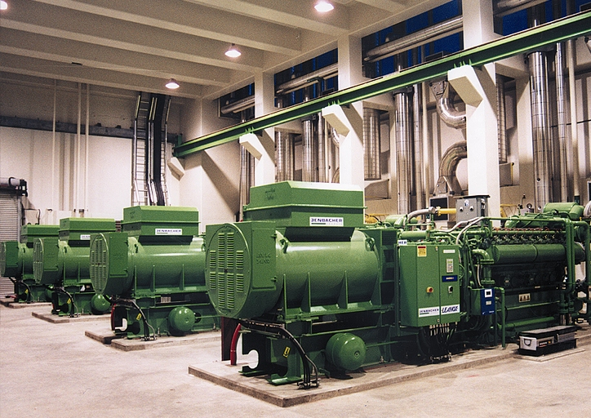
Газопоршневой двигатель может запускаться и останавливаться неограниченное число раз, что не влияет на общий моторесурс двигателя.
Время запуска: время до принятия нагрузки после старта составляет у газопоршневого двигателя - 2-3 минуты.

Преимущества перед дизельными двигателями.
Основное преимущество газопоршневых двигателей перед дизельными - более дешёвое топливо. При использовании в качестве резервного топлива газовой смеси пропан -бутан, стоимость единицы электрической энергии, произведённой на газопоршневой установке, в 1,3 раза меньше, чем на дизельной
Другое важное преимущество перед дизельными установками - экологическая уровень выбросов NOx в 3 раза меньше.
Напряжение генератора 400, исходя из требований к Мини-ТЭЦ.
Для утилизации тепла предусмотрено четыре контура: теплообменник охладителя смеси, масляный теплообменник, теплообменник водяной рубашки двигателя и теплообменник выхлопных газов. Тепловая энергия, получаемая при охлаждении газопоршневого двигателя, используется для нужд отопления и горячего водоснабжения.
Все оборудование имеет Сертификаты ГОСТ-Р и разрешено Госгортехнадзором к применению на территории Российской Федерации.
Для отопления зданий и сооружений широко распространенной в мире является схема, когда 50%-70% ежегодных тепловых нужд потребителя обеспечивает мини-ТЭЦ, а остальные 30%-50% дают пиковые водогрейные котлы. .

ЗАО «Ставан-М» поставляет не просто газовые моторы, а полностью укомплектованную теплоэлектростанцию с очень высоким уровнем автоматизации, практически не требующую контроля дежурного персонала. Система управления энергоустановками обеспечивает координацию важнейших параметров работы Мини-ТЭЦ, таких как: число оборотов, мощность, состав топливной смеси, контроль процесса сгорания, ведёт непрерывный мониторинг состояния всех систем энергоустановки и проводит анализ их изменений. Например, на основании анализа данных о производимой и потребляемой электрической мощности, система управления запускает или останавливает двигатель, управляет силовыми выключателями генераторов, а также процессом
синхронизации генераторов. Кроме того, система управления модулями связана через модем с диспетчерским пультом.
Применение нескольких модулей гарантирует бесперебойное обеспечение электроэнергией, а система "Мастер-контроль" автоматически поддерживает их согласованную работу. Система следит за одинаковой наработкой моточасов, интервалами технического обслуживания, реагирует на изменение силовой нагрузки "ведущего" модуля - запуская следующий модуль, который уже через 3 минуты способен вырабатывать 100 % мощности. При этом каждая отдельная энергоустановка может гибко работать в широком диапазоне (15 -100%) своей мощности.
В процессе эксплуатации высокое качество оборудования поддерживается соответствующим сервисным обслуживанием и плановым ремонтом. В технической документации подробно описан порядок и регламент всех видов работ.
Таким образом, мини-ТЭЦ представляет собой современное высокотехнологичное и энергосберегающее оборудование, наиболее приемлемое с позиции "эффективность-стоимость" для решения энергоснабжения любого объекта.

